**Навчально-виховний комплекс**

**«Загальноосвітня школа І-ІІІ ступенів №1-гімназія»**

**м.Копичинці Гусятинського району Тернопільської області**

***Класний керівник року – 2015***

/на районний тур Всеукраїнського конкурсу

«Класний керівник року»/

**З досвіду роботи**

**класного керівника**

**Васюти Н.В.**

2015

***Талант в дитині кожній, як зернятко,***

***Знайдіть його і дайте прорости.***

***Дар той у неї від матусі й татка,***

***А ми вже мусимо його знайти!***

***Він колосом могутнім в простір злине,***

***Порадує усіх і збагатить.***

***Або ж ще при корінні згине***

***І згуби тої вам вже не простить...***

***Знайдіть його і людям подаруйте,***

***Допоможіть пробитися на світ.***

***Усіх отим талантом зачаруйте***

***Сьогодні, завтра, через сотню літ...***

Виховання - процес, що починається з дитинства. Коли в душу дитини закладаються основні життєві принципи, що допомагають їй стати Людиною з великої букви, сміливо увійти до епохи нового розуму і зайняти в ній гідне місце, усвідомлюючи себе особистістю й індивідуальністю. Уміння виховувати – це все-таки мистецтво, таке ж мистецтво, як добре грати на скрипці або роялі, добре малювати картини, бути гарним слюсарем або пекарем. А важливий показник педагогічної майстерності, на мою думку,- це пошук нових шляхів підходу до дітей, уміння впливати на них. У сучасних умовах, на мій погляд, необхідно створити кожному учню умови для розвитку індивідуальних здібностей, сформувати в дитини потребу до самовираження. Я твердо вірю в силу виховання, яка складається з дуже простих компонентів: любові до дітей, доброти, слова вчителя, сили особистого прикладу і справедливості. Вчитель - учень - єдина духовна спільнота, а життєвий шлях дитини - шлях радості. Головне в моїй роботі - виховання учня як особистості. І в це поняття я вкладаю духовну збагаченість, широкий світогляд, ерудицію, високу моральність, товариськість, здатність впливати на рішення і діяльність колективу.

«Формування життєвих компетенцій шляхом усебічного розвитку», - проблема, над якою працюю в системі виховної роботи класного колективу. З цією метою я звертаюся до тих загальнолюдських цінностей, які вироблялися століттями, впродовж всієї історії людських цивілізацій.

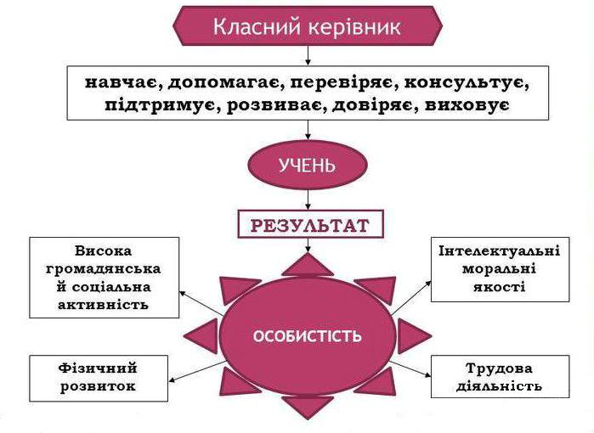

Украй важливо розуміти всебічний розвиток не як розвиток певних сторін і якостей особи, а як їх органічну єдність і цілісність.

Я розумію, що кожна дитина, кожен учень – це Особистість, яку повинна відчути серцем, підтримати в разі необхідності, вселити надію на щасливе майбутнє. Головне – створити в людині Людину. Це як збудувати храм, що завжди не просто. Для цього потрібно змінити свою свідомість, перейти на інший рівень. Одягти інші окуляри. Інакше подивитися на світ. Адже тільки так можна і себе вдосконалити, і допомогти іншим досягнути життєвого успіху. Формування та розвиток у дітей ключових компетентностей є необхідністю й новою концептуальною основою освіти XXI століття.

Виконання цього завдання я здійснюю за допомогою системи цінностей, передбачених «Основними орієнтирами виховання учнів 1-11 класів загальноосвітніх навчальних закладів».

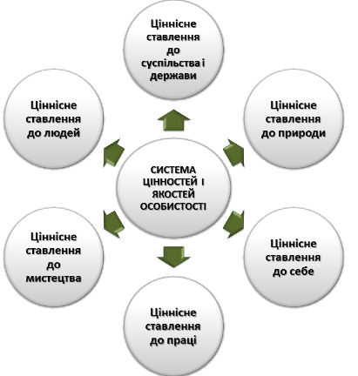

Всю систему навчально-виховної роботи в класі спрямовую на вивчення потенціалу особистості учня, створення сприятливих умов для розвитку кожної дитини. Розуміючи сучасні вимоги виховання прагну організувати виховний процес, що формував би повноцінну цілісну особистість, індивідуальність, національну гідність, совість і честь кожного мого вихованця. Особистим прикладом, поведінкою, способом життя намагаюсь побудувати такі взаємовідносини у колективі, щоб кожна дитина відчувала свою значущість, потрібність. «Мистецтвом і людяністю, працею і знанням» – ось моє професійне кредо. Виховання без примусу ґрунтується на довірі. Мої вихованці є моїми однодумцями, вони не просто багато працюють для досягнення результатів, вони – творці власних життєвих успіхів і перемог.

Найкращий спосіб зробити дітей хорошими - це зробити їх щасливими.

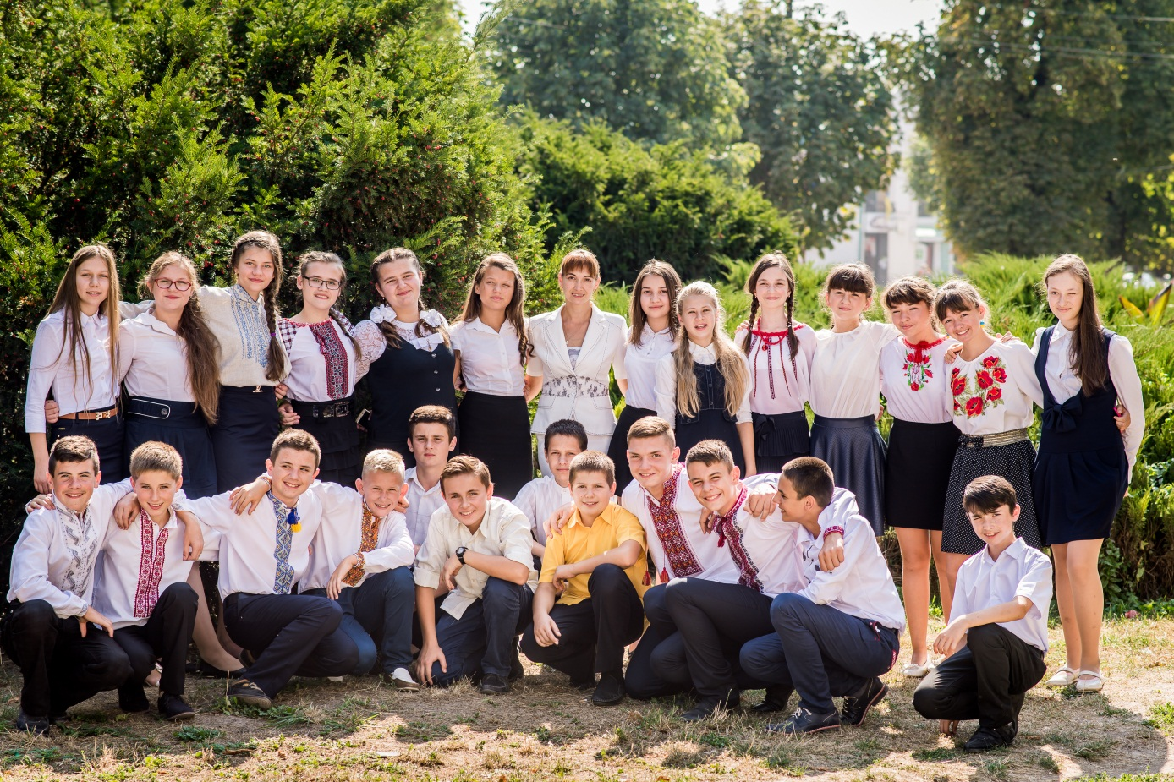О.Уальд

У своїй роботі практикую проведення виховних заходів патріотичної наповненості. Минулого навчального року ми разом відкривали стенд «Герої не вмирають» (пам’яті героїв Небесної Сотні). Просили в Бога мирного неба, світлого і чистого.

Мої учні є активними учасниками різноманітних конкурсів. Проявляють свої творчі та артистичні таланти у театральних постановках. Зокрема, вистави «У надвечір’я святого Миколая» та «Кіндер сюрприз від святого Миколая» ми з учнями два роки ставили у школі та храмах міста.

Учнівський колектив вже тричі є переможцем шкільного конкурсу «Кращий клас року».

Важливою ланкою виховної роботи вважаю формування навичок безпечної поведінки, збереження та зміцнення фізичного та психологічного здоров’я учнів. Це бесіди, анкетування, рольові ігри.

Мої вихованці дуже люблять інтелектуальні ігри. Ми проводимо у класі гру «Що?Де? Коли?», брейн-ринг на різні тематики, цього року вже освоїли нову гру під назвою «Своя гра». Це надзвичайно цікаво! Я люблю спостерігати за тим, як вони вболівають одні за одних, як цікаво їм дізнаватись щось нове, як кожен хоче бути почутим.

Впродовж чотирьох років найкращим способом організації яскравого, наповненого працею та грою, творчістю та товариськістю, мрією і радістю життя і, водночас, основний виховний засіб це колективна творча справа (КТС). Разом (а нас багато – 27) створюємо стінгазети, працюємо на благо школи і міста, граємо у спортивні ігри, збираємо мукалатуру, вивчаємо патріотичні пісні, організовуємо свята. Минулого року спільно створили емблему класу та девіз.

**Наш девіз:**

*Ми - «Ровесники» завзяті,*

*Любим всім допомагати,*

*Вчитися, пісень співати,*

*Щастя й радість дарувати!*

Одним із основних пріоритетів є згуртування учнів та батьків класу в єдиний, дружній колектив через участь у спільних творчих та соціально-важливих справах. Поряд з традиційними формами роботи використовую інноваційні колективні й індивідуальні форми співпраці з батьками: батьківські збори з фрагментами всеобучу, класні прес-конференції, дискусії, круглі столи, батьківські тренінги. Залучаю батьків до проведення виховних годин, екскурсійних подорожей, загальношкільних заходів та конкурсів.

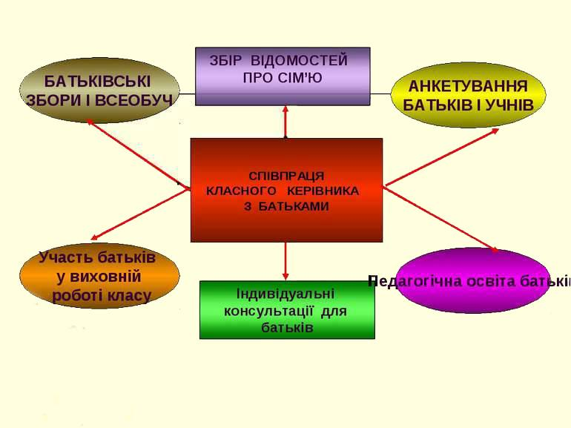

Отже, головною метою сучасного виховного процесу є виховання громадянина України, готового самовіддано розбудовувати її як суверенну, незалежну, демократичну державу, здатного виявляти національну гідність, знати свої обов’язки і права, цивілізовано відстоювати їх, сприяти миру і злагоді у суспільстві, поводитись компетентно, успішно реалізовуватись в суспільстві як громадянин, носій культури.